ПРИВАТНИЙ ЗАКЛАД
«МОЛОДІЖНИЙ НАВЧАЛЬНИЙ ЦЕНТР
ІМЕНІ СВЯТОГО ІВАНА БОСКО»

ЗВІТ
З ПРАКТИКИ

Професія | Оператор з обробки інформації та програмного забезпечення
Код | 4113
Кваліфікація | Оператор з обробки інформації та програмного забезпечення ІІ категорії

Учня групи ІТ-22
Гадуп’яка Віктора
Керівник практики:
заступниця директора з
навчальної роботи
Боднар М.І.

Львів 2026

РОЗДІЛ 1. Розробка веб сайту та робота з базою даних

1.1. Аналіз предметної області та визначення функцій
Предметною областю проєкту є створення інтернет-магазину “GromBricks” для продажу колекційних LEGO-фігурок і деталей. Магазин має надавати користувачам можливість переглядати каталог товарів, знаходити потрібні позиції, формувати кошик, оформлювати замовлення та відстежувати їхній статус.
Основними об’єктами предметної області є користувач, категорія, товар, кошик, замовлення, позиції замовлення, список бажань (wishlist) і підписка на сповіщення про появу товару. Товар характеризується артикулом (SKU), назвою, типом (мініфігурка або деталь), описом, серією, категорією, кольором, станом, ціною, залишком на складі, зображенням та службовими ознаками активності й рідкісності. Замовлення містить перелік товарів, підсумкову вартість з урахуванням знижок, дані одержувача, адресу доставки та поточний статус.
Метою програми є розроблення вебзастосунку інтернет-магазину, який забезпечує зручний пошук, вибір і придбання колекційних LEGO-фігурок та деталей із підтримкою персоналізованих сповіщень і дисконтної системи.
Основні завдання програми:
- створення та відображення каталогу товарів із детальними характеристиками та ознаками рідкісності;
- забезпечення повнотекстового пошуку, фільтрації та гнучкого сортування товарів;
- реалізація безпечної реєстрації з підтвердженням електронної пошти, авторизації та керування профілем користувача (включно з інтеграцією з Telegram);
- надання авторизованим користувачам можливості керування кошиком, автоматичного розрахунку знижок та оформлення замовлення;
- забезпечення ведення списку бажань і системи автоматичних сповіщень про поповнення складського залишку;
- збереження історії замовлень та відображення їхніх поточних статусів;
- надання адміністраторам засобів керування каталогом, залишками товарів і замовленнями.
У системі визначено три категорії користувачів:
- Гість — неавторизований користувач, який може переглядати головну сторінку, каталог товарів із посторінковою навігацією, сторінки конкретних товарів, виконувати пошук, сортування та фільтрацію, а також переходити до реєстрації чи авторизації.
- Зареєстрований користувач — має всі можливості гостя, а також може додавати товари до кошика та списку бажань, оформлювати замовлення з вибором параметрів доставки, користуватися дисконтною системою, підписуватися на сповіщення про появу товарів (через email або Telegram), переглядати власну історію покупок і редагувати дані профілю.
- Адміністратор — має повний доступ до керування каталогом (товарами, категоріями, цінами, складськими залишками), перегляду замовлень користувачів і зміни їхніх статусів.
1.1.4. Функції програми
Програма підтримує такий функціональний обсяг за модулями:
- Функціональність каталогу та товарів:
  - відображення останніх надходжень товарів на головній сторінці магазину;
  - посторінковий перегляд (пагінація) каталогу товарів;
  - детальний пошук товарів за назвою, артикулом (SKU), описом та серією;
  - фільтрація за типом (мініфігурка/деталь), категорією, наявністю на складі та ознакою рідкісності;
  - сортування товарів за новизною, назвою (в алфавітному порядку) та ціною;
  - відображення детальної картки товару з його технічними характеристиками, статусом наявності та можливими діями залежно від статусу авторизації користувача.
- Модуль облікових записів та профілю:
  - реєстрація за допомогою електронної пошти, імені, прізвища та пароля (з обов'язковою перевіркою унікальності електронної пошти);
  - двоетапна активація облікового запису шляхом введення шестизначного підтверджувального коду, надсланого на вказану електронну пошту (до введення коду акаунт залишається неактивним);
  - авторизація та завершення сеансу (вихід із системи);
  - редагування даних профілю користувача: додавання та зміна номера телефону, дати народження, аватара та Telegram Chat ID для отримання сповіщень.
- Модуль кошика, дисконтної системи та оформлення замовлень:
  - формування та редагування кошика (доступно виключно авторизованим користувачам);
  - контроль кількості товару в кошику (ціле число від 1 до 999), яка не може перевищувати фактичний складський залишок;
  - автоматичний розрахунок проміжної суми на основі актуальних цін;
  - нарахування прогресивної знижки: 5 % при сумі замовлення понад 2500 грн та 10 % при сумі понад 5000 грн;
  - оформлення замовлення з указівкою ПІБ одержувача, контактного телефону, міста, адреси або номера відділення, поштового індексу та обраної служби доставки;
  - фіксований спосіб оплати — накладений платіж при отриманні товару.
- Модуль списку бажань та сповіщень:
  - ведення списку бажань (wishlist) для товарів у наявності та тих, що тимчасово відсутні;
  - підписка на сповіщення про поповнення товару з нульовим залишком із вибором каналу доставки: електронна пошта, Telegram-бот або обидва канали одночасно;
  - автоматична обробка підписок і надсилання сповіщень користувачам у момент, коли працівник змінює складський залишок товару з 0 на додатне значення.
- Адміністративний модуль:
  - створення, редагування та видалення товарів і категорій;
  - коригування цін і складських залишків;
  - перегляд списку замовлень користувачів та оперативна зміна їхніх статусів.

1.2. Проєктування бази даних
База даних спроєктована для забезпечення цілісності даних, збереження історії замовлень і зручної роботи з каталогом. Джерелом прикладної схеми є SQL-скрипт database/create_schema.sql, який створює таблиці GromBricks після службових міграцій Django. Структура моделей Django узгоджена із цим скриптом, тому правила предметної області підтримуються як на рівні ORM, так і на рівні MySQL.
Центральними сутностями схеми є Category, Product, Order і OrderItem. Зв'язок між Category та Product має тип «один до багатьох»: кожен товар належить одній категорії, а категорія містить багато товарів. У таблиці Product додатково зберігається посилання на користувача-власника запису. Профіль Profile має зв'язок «один до одного» зі стандартним користувачем Django.
Замовлення належить одному користувачу, але посилання на нього може бути порожнім: це дає змогу зберегти історичне замовлення після видалення облікового запису. Одне замовлення містить багато позицій OrderItem. Кожна позиція посилається на товар і зберігає кількість та ціну одиниці на момент оформлення. Список бажань WishlistItem зв'язує користувача з товаром, а StockNotification описує підписку на його появу в наявності.
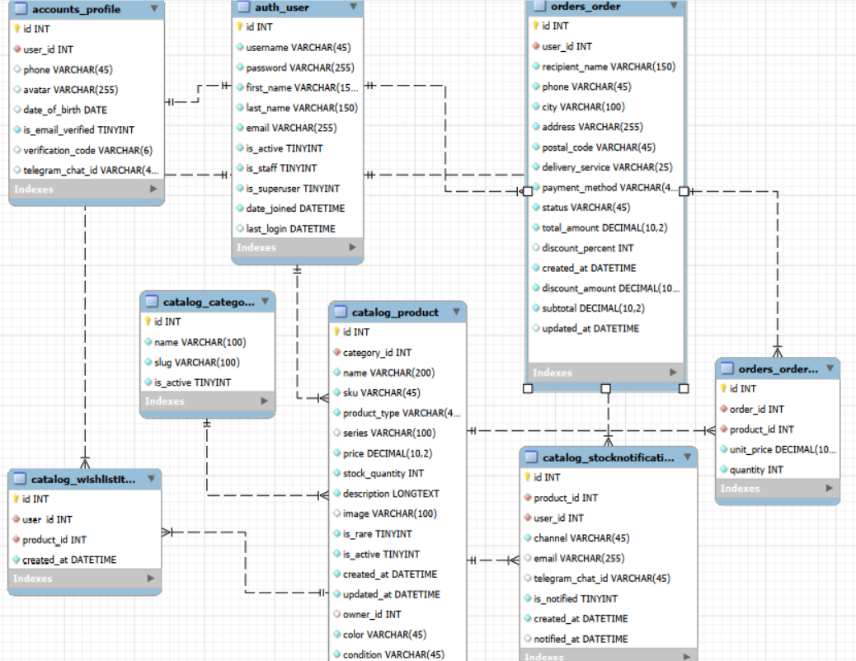
Рис. 1.1. ERD

Опис сутностей та зв'язків
Сутність | Призначення | Ключові зв'язки
auth_user | Стандартний користувач Django: логін, пароль у вигляді хешу, email і права доступу. | 1:1 з Profile; 1:M із Product, Order, WishlistItem і StockNotification.
catalog_category | Категорія або тематична серія товарів. | 1:M із Product; видалення категорії з товарами заборонено.
catalog_product | Опис мініфігурки чи деталі, її ціна, стан, залишок і властивості. | M:1 до Category і User; 1:M з OrderItem, WishlistItem, StockNotification.
accounts_profile | Розширені дані користувача та відомості для верифікації й Telegram. | 1:1 до auth_user; при видаленні користувача видаляється каскадно.
orders_order | Оформлене замовлення з контактними даними, доставкою, знижкою та статусом. | M:1 до User; 1:M з OrderItem.
orders_orderitem | Окрема товарна позиція замовлення з кількістю і зафіксованою ціною. | M:1 до Order і Product; пара order_id та product_id унікальна.
catalog_wishlistitem | Елемент персонального списку бажань. | M:1 до User і Product; повторне додавання того самого товару заборонено.
catalog_stocknotification | Підписка на появу товару через Email та/або Telegram. | M:1 до Product; зв'язок із користувачем може бути відсутнім.

Таблиця 1.2 - Основні сутності бази даних
Для цілісності даних використано первинні ключі, зовнішні ключі, унікальні обмеження, індекси та перевірки CHECK. Зокрема, артикул товару SKU є унікальним, ціна не може бути від'ємною, кількість у позиції замовлення має бути більшою за нуль, а однаковий товар може бути записаний у межах одного замовлення лише один раз. Для прискорення пошуку створено індекси за назвою, типом товару та датою створення.
Типи видалення відповідають бізнес-логіці. Видалення категорії, якщо вона має товари, заборонено. Якщо видаляється користувач, що створив товар, власник запису стає NULL, а товар зберігається. Видалення замовлення каскадно видаляє його позиції. Товар, який вже використаний у замовленні, не може бути фізично вилучений через обмеження PROTECT; у такому випадку його доцільно деактивувати.
Файл reset_database.sql призначений для початкового розгортання або повного очищення локальної бази даних. Він видаляє базу grombrick, якщо вона існує, і створює її з кодуванням utf8mb4 та зіставленням utf8mb4_unicode_ci. Через руйнівний характер операції цей скрипт застосовується лише у локальному навчальному середовищі, оскільки всі дані в базі буде безповоротно втрачено.
Скрипт create_schema.sql виконується після створення службових таблиць Django. На початку він тимчасово вимикає перевірку зовнішніх ключів, видаляє таблиці прикладної частини в безпечному порядку та знову вмикає перевірку. Далі він створює таблиці категорій, товарів, профілів, замовлень, позицій замовлення, списку бажань і підписок на наявність, додає індекси та обмеження. Наприкінці вноситься початкова категорія Ninjago і тестовий товар Zane Golden Weapons.
Розділення відповідальності між SQL-скриптом і міграціями Django є важливим для проєкту. Для службових застосунків auth, admin і sessions використовуються вбудовані міграції Django. Таблиці предметної області створюються контрольованим SQL-скриптом. Тому не слід запускати загальну команду manage.py migrate без зазначення службового застосунку: інакше Django може застосувати застарілі історичні міграції для таблиць магазину.
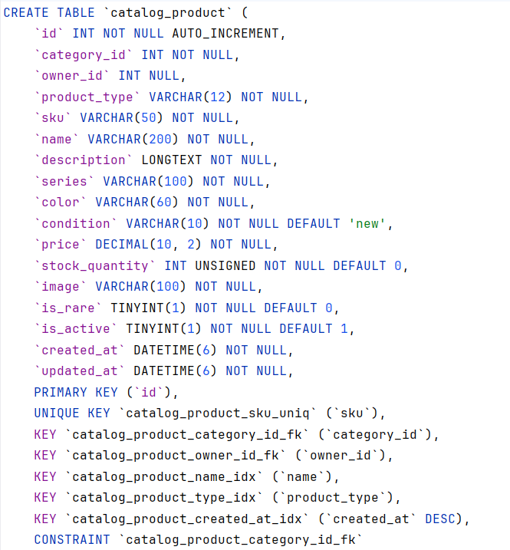
Рис. 2.1. Структура проєкту

1.3. Опис програмної реалізації
Вебзастосунок реалізовано за архітектурою Django MVT (Model-View-Template). Моделі описують структуру даних і правила на рівні ORM, представлення обробляють HTTP-запити та формують контекст сторінок, а HTML-шаблони відображають інтерфейс українською мовою. Маршрути кожного застосунку винесені в окремі файли urls.py, а кореневий config/urls.py підключає маршрути каталогу, акаунтів, кошика і замовлень.
У застосунку catalog модель Category містить назву, унікальний slug і ознаку активності. Модель Product реалізує основний опис товару: поля category, owner, product_type, sku, name, description, series, color, condition, price, stock_quantity, image, is_rare, is_active, created_at та updated_at. Вкладені перелічення TextChoices обмежують значення типу товару варіантами minifigure і part, а стану - new і used. Для ціни застосовано валідатор MinValueValidator(0) і обмеження бази даних.
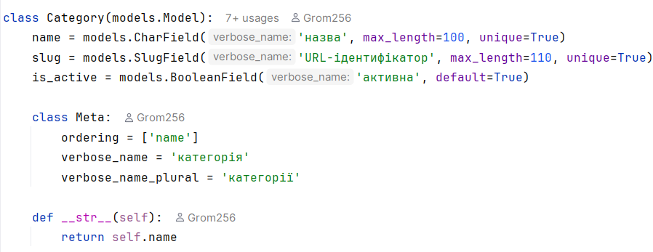
Рис. 2.1. Структура проєкту
Метод Product.get_absolute_url() формує посилання на детальну сторінку товару. Метод save() запам'ятовує попередній залишок і після збереження перевіряє, чи став товар доступним. Якщо залишок змінився з нуля на додатне число або створено новий товар із додатним залишком, викликається сервіс обробки підписок. Моделі WishlistItem і StockNotification реалізують відповідно список бажань та підписки на надходження товару.
У застосунку accounts модель Profile розширює стандартного користувача Django. Вона пов'язана з ним через OneToOneField і зберігає телефон, аватар, дату народження, статус верифікації email, код підтвердження та Telegram Chat ID.
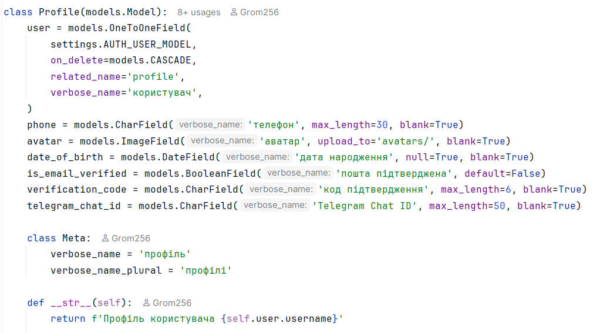
Рис. 2.1. Структура проєкту

У застосунку orders модель Order зберігає контактні й адресні відомості, службу доставки, спосіб оплати, статус і розраховані суми. Модель OrderItem містить кількість, ціну на момент купівлі та властивість line_total, що повертає суму конкретної позиції.
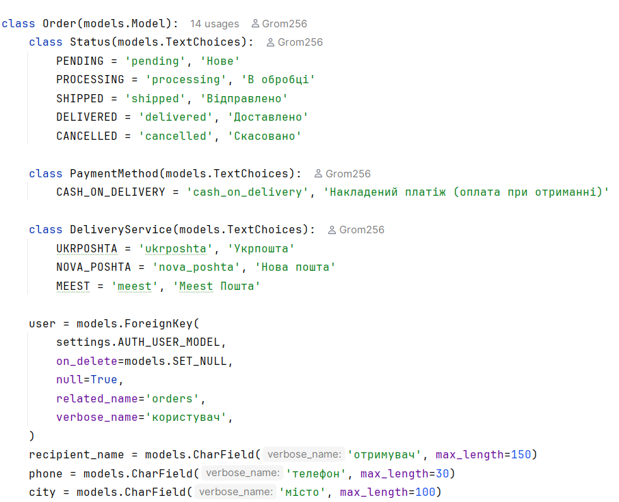
Рис. 2.1. Структура проєкту

Форми відокремлюють введення даних від бізнес-логіки. RegistrationForm побудована на основі UserCreationForm і додатково вимагає email, ім'я та прізвище. Її метод clean_email() нормалізує адресу та перевіряє її унікальність. EmailVerificationForm приймає лише шестизначний цифровий код. ProfileForm дає змогу редагувати дані профілю та синхронно оновлює ім'я, прізвище й email у пов'язаному обліковому записі.
ProductForm використовується для керування товарами staff-користувачами, а OrderCheckoutForm містить тільки дані доставки. Поле способу оплати не приймається з форми: під час оформлення воно встановлюється сервером як накладений платіж. CartQuantityForm перевіряє, що кількість є цілим значенням від 1 до 999 і не перевищує доступний залишок конкретного товару.
Представлення каталогу та керування товарами
Головна функція home() отримує чотири останні активні товари з активних категорій, що мають залишок більше нуля. Вибірка використовує select_related('category'), щоб не створювати зайвих запитів до бази під час виведення категорії для кожної картки. ProductListView успадковує ListView, виводить по 12 товарів на сторінці та формує вибірку відповідно до параметрів рядка запиту. Пошук охоплює назву, SKU, опис і серію; додатково обробляються тип, категорія, наявність, рідкісність і сортування.
ProductDetailView показує один товар. Функції wishlist, wishlist_toggle та subscribe_stock_notification реалізують персональний список бажань і підписку на надходження. Для зміни даних застосовано декоратор require_POST, а доступ до персональних операцій обмежено login_required. У випадку асинхронного запиту деякі операції повертають JsonResponse зі статусом і повідомленням для інтерфейсу.
Клас StaffRequiredMixin поєднує LoginRequiredMixin і UserPassesTestMixin та пропускає лише користувачів із властивістю is_staff. ProductManageListView показує товари поточного працівника. ProductCreateView записує цього працівника в поле owner. OwnedProductMixin обмежує вибірку власними товарами, тому інший працівник не може редагувати чи видаляти чужу позицію. На цій основі працюють ProductUpdateView і ProductDeleteView.
[ВСТАВИТИ ЗОБРАЖЕННЯ ЛІСТИНГУ 1.5: Фільтрування товарів у ProductListView]
[ВСТАВИТИ ЗОБРАЖЕННЯ ЛІСТИНГУ 1.6: Обмеження доступу в StaffRequiredMixin та OwnedProductMixin]
Автентифікація та профіль
Функція register() створює неактивного користувача і профіль з одноразовим кодом у межах транзакції. Код генерується криптографічно безпечним модулем secrets та надсилається електронною поштою. Функція verify_email() порівнює введений код із збереженим, активує користувача, позначає email підтвердженим, очищує код і виконує автоматичний вхід. Для повторного відправлення передбачено окрему POST-функцію resend_verification_code().
AccountLoginView використовує стандартний LoginView Django зі спеціальною формою входу, а account_logout() завершує сесію користувача тільки через POST-запит. Функція profile() створює профіль, якщо його ще немає, відображає форму редагування, останні чотири замовлення та загальну кількість замовлень. Для отримання позицій останніх замовлень разом із товарами застосовано prefetch_related('items__product').
[ВСТАВИТИ ЗОБРАЖЕННЯ ЛІСТИНГУ 1.7: Реєстрація та підтвердження електронної пошти]
Кошик та оформлення замовлення
Клас Cart зберігає структуру кошика у ключі cart поточної сесії. Його методи add(), update() і remove() змінюють кількість товарів, а метод __iter__() одним запитом отримує актуальні товари та категорії. Допоміжна функція positive_integer() не допускає булеві значення, від'ємні числа, дроби й некоректні рядки, що особливо важливо для даних із сесії. Властивості subtotal, discount_percent, discount_amount і total виконують підрахунок сум, а next_tier формує інформацію про суму, якої бракує до наступного рівня знижки.
Представлення cart_add(), cart_update() і cart_remove() доступні лише після входу та виконуються методом POST. Перед додаванням cart_add() перевіряє активність товару і категорії, поточну кількість у кошику та наявний залишок. У разі AJAX-запиту користувач отримує відповідь JSON, а для звичайного запиту - повідомлення та перенаправлення.
Функція checkout() є критичною для цілісності даних. Спочатку вона перевіряє структуру сесійного кошика. Після коректного надсилання форми у блоці transaction.atomic() виконується вибірка Product.select_for_update(), яка блокує рядки товарів на час оформлення. Далі повторно перевіряються активність, наявність і кількість. Лише після успішної перевірки створюються Order та OrderItem, зменшується залишок, кошик очищується, а користувач переходить на сторінку деталей створеного замовлення.
Функції order_list() і order_detail() показують лише замовлення поточного користувача. Для історії замовлень сума позицій обчислюється ORM-виразом quantity * unit_price, а для детального перегляду наперед завантажуються пов'язані позиції та товари. Такий підхід не дозволяє одному користувачеві одержати дані про замовлення іншого.
[ВСТАВИТИ ЗОБРАЖЕННЯ ЛІСТИНГУ 1.8: Клас Cart: обчислення знижки та підсумкової суми]
[ВСТАВИТИ ЗОБРАЖЕННЯ ЛІСТИНГУ 1.9: Транзакційне оформлення замовлення у функції checkout()]
1.4. Аналіз контрольного прикладу
Для контрольного прикладу розглянуто типовий сценарій роботи покупця: реєстрація, підтвердження пошти, пошук товару, додавання товарів до кошика, застосування знижки, оформлення замовлення та перегляд його деталей. Сценарій демонструє взаємодію між каталогом, модулем облікових записів, сесійним кошиком, базою даних і модулем замовлень.
Типовий сценарій роботи користувача
1. Користувач відкриває головну сторінку GromBricks. На ній відображаються останні активні товари, що є в наявності, і навігація до каталогу, входу та реєстрації.
[ВСТАВИТИ РИСУНОК 1.3: Головна сторінка та блок останніх товарів]
2. Користувач переходить на сторінку реєстрації, заповнює логін, ім'я, прізвище, електронну пошту й пароль. Система перевіряє коректність та унікальність email, створює неактивний обліковий запис і повідомляє про надсилання шестизначного коду.
[ВСТАВИТИ РИСУНОК 1.4: Форма реєстрації користувача]
3. На сторінці підтвердження користувач уводить код, отриманий електронною поштою. У разі збігу коду обліковий запис активується, виконується вхід, а користувач переходить до профілю. Некоректний код не активує користувача та супроводжується повідомленням про помилку.
[ВСТАВИТИ РИСУНОК 1.5: Сторінка введення коду підтвердження email]
4. У каталозі покупець уводить назву, серію або артикул у поле пошуку та, за потреби, обирає категорію, тип товару, наявність чи ознаку рідкісності. У результаті показуються лише активні товари з урахуванням обраних параметрів. Після переходу до картки товару користувач бачить його характеристики, ціну та складський статус.
[ВСТАВИТИ РИСУНОК 1.6: Каталог товарів із пошуком та фільтрами]
[ВСТАВИТИ РИСУНОК 1.7: Детальна сторінка обраного товару]
5. Користувач задає потрібну кількість і додає товар до кошика. Сервер перевіряє, що товар активний, а запитувана кількість не перевищує залишку. Після успішної операції відображається повідомлення, а лічильник кошика оновлюється. На сторінці кошика покупець може змінити кількість позиції або вилучити її.
[ВСТАВИТИ РИСУНОК 1.8: Кошик користувача з позиціями та підсумком]
6. Для демонстрації знижки до кошика додаються товари на суму понад 5000 грн. Система відображає проміжну суму 6000 грн, автоматичну знижку 10 % у розмірі 600 грн і суму до оплати 5400 грн. Розрахунок відбувається на сервері на основі актуальних цін товарів.
[ВСТАВИТИ РИСУНОК 1.9: Відображення автоматичної знижки в кошику]
7. Користувач переходить до оформлення, заповнює дані одержувача, номер телефону, місто, адресу або відділення, індекс і вибирає службу доставки. Після надсилання форми система у транзакції повторно перевіряє залишки, створює замовлення з позиціями, списує товар зі складу та очищує кошик.
[ВСТАВИТИ РИСУНОК 1.10: Форма оформлення замовлення]
[ВСТАВИТИ РИСУНОК 1.11: Сторінка деталей успішно створеного замовлення]
8. У профілі або на сторінці замовлень покупець переглядає лише власні замовлення. Відкриття URL чужого замовлення не повертає його дані, оскільки пошук виконується в межах запитів Order.objects.filter(user=request.user). Це підтверджує розмежування доступу до персональної інформації.
[ВСТАВИТИ РИСУНОК 1.12: Історія замовлень авторизованого користувача]
Висновок до розділу 1
У першому розділі спроєктовано та описано вебзастосунок GromBricks - інтернет-магазин LEGO-мініфігурок і деталей. Визначено користувачів системи, основні функції та обмеження навчальної версії. Реалізований функціонал охоплює каталог із пошуком і фільтрами, реєстрацію та верифікацію email, профіль користувача, список бажань, сповіщення про наявність, сесійний кошик, автоматичні знижки й оформлення замовлення.
Базу даних MySQL спроєктовано з використанням первинних і зовнішніх ключів, унікальних обмежень, індексів та перевірок цілісності. SQL-скрипти відтворюють структуру прикладних таблиць, а моделі Django узгоджені з нею. Для критичних операцій оформлення замовлення використано транзакцію та блокування товарних рядків, що запобігає продажу понад наявний залишок. Контрольний приклад підтвердив послідовність роботи основних модулів і відповідність реалізації поставленим завданням.

РОЗДІЛ 2. РОЗРОБКА FULLSTACK-ЗАСТОСУНКУ НА PAYLOAD CMS ТА TYPESCRIPT (ГУСАРОВ, ЮРЧИШИН)

2.1. Архітектура та Payload CMS: монорепозиторій, конфігурація Payload (колекції, типи блоків, медіа), хмарна БД та кастомні API-ендпоінти.
Другий етап практики присвячено розробці Fullstack-рішення для інтернет-магазину GromBricks — інтерактивного презентаційного лендінгу (Landing Page) бренду ексклюзивних мініфігурок і деталей LEGO. Архітектура побудована за decoupled-моделлю: бекендом слугує безголова система Payload CMS 3.x на базі Next.js, а клієнтською вітриною — швидкий статичний лендінг на чистому TypeScript і збирачі Vite.
Для злагодженої роботи кодову базу організовано у форматі монорепозиторію з використанням npm workspaces (корінь package.json):
• директорія cms/ — серверна частина на Payload CMS 3.x із Next.js App Router, що керує структурою даних, контентними блоками сторінки, автентифікацією та медіафайлами;
• директорія frontend/ — клієнтський презентаційний лендінг на чистому Vanilla TypeScript, HTML5 та CSS3 без важких бібліотек;
• централізовані скрипти життєвого циклу: npm run dev:cms (порт 3000), npm run dev:frontend (порт 5173) та спільний npm run build.
[ВСТАВИТИ ЗОБРАЖЕННЯ ЛІСТИНГУ 2.1: Конфігурація монорепозиторію та робочих просторів package.json]
З огляду на вимоги розгортання в безсерверному середовищі Vercel, де файлова система контейнерів є тимчасовою (ефемерною), використання локальних баз даних (SQLite) призводило б до втрати даних при кожному перезапуску. Тому бекенд підключено до зовнішньої хмарної СУБД Neon PostgreSQL 16. Підключення налаштовано через адаптер @payloadcms/db-postgres із пулінгом з'єднань через PgBouncer та захищеним режимом SSL (ssl: { rejectUnauthorized: false }).
Конфігурація cms/src/payload.config.ts визначає адмін-панель (/admin), авторизаційну колекцію Users, візуальний редактор Lexical, бібліотеку оптимізації зображень Sharp та вихідний файл типів payload-types.ts. Для безперешкодної взаємодії вітрини лендінгу з бекендом увімкнено дозвіл cross-origin запитів через cors: '*'.
[ВСТАВИТИ ЗОБРАЖЕННЯ ЛІСТИНГУ 2.2: Конфігурація Payload CMS та підключення хмарної бази даних (payload.config.ts)]
Модель даних охоплює структуровані колекції та глобальні налаштування:
• Products — каталог фігурок і деталей LEGO (назва, sku, тип minifigure/part, серія, ціна, залишок stock, ознака рідкісності isRare, категорія, медіа та активність);
• Categories — рубрикатор всесвітів LEGO (Star Wars, Marvel, Ninjago, Classic, Parts) із бейджами та іконками;
• Orders — збереження замовлень, оформлених через форму швидкого замовлення на лендінгу, із масивом items та службами доставки;
• Pages — сторінки сайту, ядром яких є поліморфне поле layout (блоковий конструктор Page Builder);
• Media — завантаження зображень з автоматичною генерацією розмірів Sharp (thumbnail, card, hero);
• Users — облікові записи з ролями admin, editor, customer;
• Globals (HeaderSettings, FooterSettings) — наскрізні контакти, телефон, посилання на Telegram-спільноту та копірайт.
[ВСТАВИТИ ЗОБРАЖЕННЯ ЛІСТИНГУ 2.3: Схема колекції Products та визначення полів (Products.ts)]
Конструктор контенту лендінгу (директорія cms/src/blocks/) реалізовано у вигляді модульних блоків: HeroBlock (головний банер із закликом до дії), FeaturesBlock (картки переваг для колекціонерів з іконками), ProductGridBlock (динамічна сітка товарів із фільтрацією), BannerBlock (промо-акції зі знижками) та CallToActionBlock (кнопка зв'язку через Telegram).
Для усунення надлишкової вкладеності стандартного REST API Payload та передачі оптимізованого JSON на лендінг створено кастомні API-ендпоінти:
Таблиця 2.1 - Кастомні API-ендпоінти сервера GromBricks
HTTP-метод та URL | Модуль обробника | Призначення для лендінгу | Формат відповіді
GET /api/common | commonEndpoint.ts | Завантаження наскрізних контактів, телефону та соцмереж шапки й підвалу. | { success: true, data: { header, footer } }
GET /api/page?path=/ | pageEndpoint.ts | Отримання структури блоків лендінгу з інтегрованими товарами. | { success: true, data: { title, blocks[] } }
GET /api/products/search | searchEndpoint.ts | Пошук та фільтрація деталей і фігурок за назвою, серією та рідкісністю. | { success: true, data: Product[] }
POST /api/cart/validate | cartEndpoints.ts | Перевірка складських залишків та актуальності цін перед оформленням. | { success: true, data: CartValidationResult }
POST /api/orders/checkout | orderEndpoints.ts | Швидке оформлення замовлення, створення запису в БД та списання залишку stock. | { success: true, data: { orderId, orderNumber } }
POST /api/seed | seedEndpoint.ts | Первинна ініціалізація бази категоріями, товарами та структурою лендінгу. | { success: true, message }

[ВСТАВИТИ ЗОБРАЖЕННЯ ЛІСТИНГУ 2.4: Транзакційне оформлення замовлення у файлі orderEndpoints.ts]

2.2. Клієнтська частина та стани UI: асинхронні запити до API, шаблонізація блоків, адаптивна верстка, обробка станів (завантаження / помилка / готовність).
Клієнтську вітрину розроблено як швидкий інтерактивний лендінг (frontend/) на базі чистого Vanilla TypeScript, сучасного стандарту HTML5 та модульного CSS3 під керуванням збирача Vite. Відмова від компонентних реактивних фреймворків (React/Vue) забезпечила миттєве завантаження першого екрана (FCP), відсутність накладних витрат віртуального DOM та прямий контроль над вузлами розмітки.
Організація клієнтського застосунку спирається на презентаційну сторінку index.html із допоміжними розділами:
• index.html — головний інтерактивний лендінг (Hero-екран, переваги для AFOL-колекціонерів, 3D-експозиція фігурок Three.js, картки тематичних напрямків та блок Telegram);
• швидке модальне замовлення (modal cart & checkout) — спливаючий кошик для миттєвого оформлення покупки прямо з лендінгу;
• catalog.html, cart.html, checkout.html — додаткові сторінки розширеного каталогу та повнорозмірного кошика.
Мережевий шар винесено в сервісний модуль frontend/src/api.ts. Запити виконуються асинхронно через нативний fetch (async/await) до базової адреси VITE_API_BASE. Усі мережеві виклики (fetchCommonData, fetchPageData, submitCheckout) загорнуто в блоки try...catch із поверненням заздалегідь структурованих резервних даних (fallback). Це гарантує безперебійне відображення лендінгу навіть за умов тимчасової відсутності зв'язку з CMS.
[ВСТАВИТИ ЗОБРАЖЕННЯ ЛІСТИНГУ 2.5: Асинхронні запити до API та механізм fallback-даних (api.ts)]
Шаблонізація контенту побудована на патерні «Фабрика шаблонів» у модулі frontend/src/blocks/renderBlocks.ts. Функція renderBlocks послідовно обробляє масив блоків, отриманий від /api/page, та відповідно до властивості blockType делегує генерацію HTML-розмітки ізольованим модулям:
• renderHeroBlock — формує іміджевий головний екран із бейджем «PREMIUM LEGO COLLECTIBLES» та кнопками переходу;
• renderFeaturesBlock — виводить картки переваг магазину з SVG-іконками з бібліотеки Remix Icon;
• renderModelViewerBlock — створює контейнер для інтерактивної 3D-вітрини;
• renderCategoryCardsBlock — відображає візуальні картки тематичних лінійок LEGO;
• renderCtaBlock — верстає секцію підписки на офіційний Telegram-канал.
Ключовим елементом лендінгу є інтеграція бібліотеки Three.js (модуль modelViewer.ts). Вона ініціалізує WebGL-сцену зі спрямованим освітленням, орбітальним керуванням OrbitControls (обертання мишею та жестами) і відображає деталізовані 3D-моделі мініфігурок LEGO (Kai, Cole, Golden Ninja) у форматах OBJ/MTL та Collada DAE з плавним перемиканням.
[ВСТАВИТИ ЗОБРАЖЕННЯ ЛІСТИНГУ 2.6: Реалізація шаблонізатора сторінки в renderBlocks.ts]
Адаптивна верстка (frontend/src/style.css) реалізована на базі CSS Grid та Flexbox у фірмовій темній палітрі космічної цегли (#05070d, #070b16) із золотими акцентами LEGO (#e6bf55, #ffd700). Завдяки системі медіа-запитів (@media на 1024px, 768px, 480px) інтерфейс плавно адаптується до мобільних екранів: навігація перемикається на мобільну шторку (.mobile-nav-drawer), 3D-сцена підлаштовує розміри полотна Canvas, а картки блоків шикуються в ергономічний вертикальний потік.
Життєвий цикл UI на лендінгу передбачає обробку чотирьох станів інтерфейсу:
• Стан завантаження (Loading) — показ анімованого індикатора обертання кубика LEGO (.lego-spinner) та тексту очікування під час запиту до API;
• Стан готовності (Ready/Success) — динамічне наповнення DOM згенерованими блоками та підключення слухачів подій;
• Стан порожніх даних (Empty) — показ блоку .empty-container з інформативним повідомленням і кнопкою скидання фільтрів;
• Стан помилки (Error) — виведення адаптивного банера .checkout-error-banner та блокування повторної відправки форми.

2.3. Типізація на TypeScript: створення типів для структури сторінки та її блоків, використання Type Aliases, Union Types та Intersection Types для опису різних типів даних, типізація функцій і об'єктів, типізація даних, отриманих через API.
Статична типізація мови TypeScript є основою надійності fullstack-архітектури GromBricks. Вона гарантує узгодженість контрактів між схемою бази даних, бекенд-ендпоінтами та вітриною лендінгу (файли cms/src/types/shop.ts та frontend/src/types.ts).
Для усунення ненадійних рядкових констант створено набір псевдонімів типів (Type Aliases):
• базові ідентифікатори: export type ID = string | number, export type Slug = string;
• типи та стани товарів: export type ProductType = 'minifigure' | 'part', export type ProductCondition = 'new' | 'used';
• бізнес-статуси та логістика: export type OrderStatus = 'pending' | 'processing' | 'shipped' | 'delivered' | 'cancelled', export type DeliveryService = 'nova_poshta' | 'ukrposhta' | 'meest', export type PaymentMethod = 'card_transfer' | 'cash_on_delivery';
• параметри відображення: export type LegoSeries, export type Currency = 'UAH', export type SortOption.
Поліморфізм контентних блоків лендінгу та станів UI описано через дискриміновані об'єднання (Discriminated Unions):
• PageBlockData — дискриміноване об'єднання блоків HeroBlockData | FeaturesBlockData | ModelViewerBlockData | CategoryCardsBlockData | CtaBlockData | ProductGridBlockData за спільним полем blockType. Це дозволяє компілятору звужувати типи (type narrowing) усередині оператора switch (block.blockType);
• UIState<T> — типізація станів інтерфейсу: { status: 'idle' } | { status: 'loading' } | { status: 'success'; data: T } | { status: 'empty' } | { status: 'error'; error: string };
• ApiResponse<T> — строгий контракт відповіді API: { success: true; data: T } | { success: false; error: string }.
[ВСТАВИТИ ЗОБРАЖЕННЯ ЛІСТИНГУ 2.7: Система типів: Discriminated Unions та стани UI (cms/src/types/shop.ts)]
Типи перетину (Intersection Types, оператор &) застосовано для композиції моделей:
• ProductWithCategory = Product & { categoryDetails: Category } — гарантує наявність даних розгорнутої категорії;
• CartItem = { productId: ID; quantity: number } & Pick<Product, 'name' | 'slug' | 'sku' | 'price' | 'imageUrl' | 'stock'> — формує знімок товару в кошику без надлишкових полів;
• CartItemWithDetails = CartItem & { product: Product; subtotal: number; isAvailable: boolean } — містить розрахункові величини для рендерингу;
• EnrichedOrder = Order & { formattedDate: string; itemsCount: number } — розширене замовлення для відображення.
Утилітарний модуль cms/src/lib/shopUtils.ts містить строго типізовані сервісні функції:
• CartValidatorFn — функція validateCart(items, productsPool) порівнює кількість товару з наявним складським балансом stock і формує звіт CartValidationResult;
• PriceCalculatorFn — функція calculateOrderPricing(items, deliveryService) розраховує проміжну вартість і вартість доставки (безкоштовно при замовленні від 1500 грн);
• FilterProductsFn — функція filterProducts(products, options) реалізує безпечний багатофакторний відбір за комплексним об'єктом опцій ProductFilterOptions.
[ВСТАВИТИ ЗОБРАЖЕННЯ ЛІСТИНГУ 2.8: Типізовані сервісні функції магазину (cms/src/lib/shopUtils.ts)]
Типізація взаємодії з API синхронізується з обох боків: бекенд генерує точний опис таблиць бази даних у файлі payload-types.ts, а вітрина використовує типізовані контракти передачі даних DTO (CheckoutApiRequest та CheckoutApiResponseData).

2.4. Деплой та контрольний приклад: розгортання проєкту, оформлення репозиторію (README.md), контрольний приклад із скріншотами (редактор в CMS, відвідувач на сайті, обробка помилок).
Хмарне розгортання проєкту реалізовано у зв'язці сервісів Neon та Vercel. З єдиного репозиторію GitHub у панелі Vercel сконфігуровано два взаємопов'язані сервіси:
• grombricks-cms (Бекенд) — коренева папка cms, платформа Next.js. Налаштовано змінні середовища DATABASE_URL (підключення до Neon PostgreSQL з sslmode=require), PAYLOAD_SECRET (ключ сесій) та NEXT_PUBLIC_SERVER_URL;
• grombricks-front (Лендінг) — коренева папка frontend, команда збірки npm run build, каталог виходу dist. Головна змінна VITE_API_BASE вказує на публічну адресу бекенду CMS;
• зовнішня СУБД Neon PostgreSQL повністю вирішує проблему ефемерної файлової системи Vercel, зберігаючи контент і замовлення персистентно.
Файл README.md у корені репозиторію містить повну інженерну документацію: системні вимоги (Node.js 20.18+, Neon), схему монорепозиторію, покрокові інструкції з локального запуску (npm install, npm run dev:cms, npm run dev:frontend), початкового наповнення через /api/seed та конфігурації деплою.
Працездатність Fullstack-рішення перевірено за трьома сценаріями контрольного прикладу:
Сценарій 1. Робота адміністратора та редактора контенту в системі Payload CMS
1. Вхід в адмін-панель за адресою /admin. Перегляд панелі зі списком колекцій: Products, Categories, Orders, Pages, Media, Users.
[ВСТАВИТИ РИСУНОК 2.2: Панель керування Payload CMS: список товарів колекції Products]
2. Редагування товару «Дарт Вейдер» у колекції Products: встановлення позначки рідкісності isRare=true та зміна залишку stock з 5 на 10 одиниць із фіксацією в базі Neon.
3. Налаштування структури лендінгу в колекції Pages (документ «home»): редагування заголовка Hero-блоку на «Ексклюзивні мініфігурки LEGO 2026» та зміна порядку блоків у Page Builder.
[ВСТАВИТИ РИСУНОК 2.3: Візуальний конструктор блоків сторінки (Page Builder) у CMS]
4. Оновлення контактів підтримки в Globals (HeaderSettings) та переведення статусу нового замовлення клієнта в колекції Orders з pending у processing.
[ВСТАВИТИ РИСУНОК 2.4: Детальний перегляд замовлення та зміна статусу в колекції Orders]
Сценарій 2. Сценарій взаємодії відвідувача з інтерактивним лендінгом
1. Відкриття головної сторінки лендінгу index.html. Асинхронне завантаження блоків та ініціалізація 3D-сцени Three.js. Відвідувач взаємодіє з інтерактивною 3D-моделлю ніндзя Cole, обертаючи її мишею.
[ВСТАВИТИ РИСУНОК 2.5: Головна сторінка магазину GromBricks з інтерактивною 3D-вітриною]
2. Перегляд тематичних блоків лендінгу, перехід до каталогу та фільтрація деталей за пошуком «Rex» і рідкісністю. Відображення картки капітана Рекса (1450 грн).
[ВСТАВИТИ РИСУНОК 2.6: Каталог товарів із живим пошуком та фільтрацією за параметрами]
3. Додавання фігурки до кошика з лендінгу (синхронізація в localStorage, лічильник стає 1). Відкриття модального кошика або сторінки cart.html зі зміною кількості до 2 шт. (сума 2900 грн).
[ВСТАВИТИ РИСУНОК 2.7: Сторінка кошика покупця з розрахунком вартості]
4. Швидке оформлення замовлення: введення імені, телефону, вибір Нової Пошти у Львові. Відправка запиту на /api/orders/checkout, автоматичне списання 2 одиниць зі складу та генерація номера GB-2026-4819.
[ВСТАВИТИ РИСУНОК 2.8: Підтвердження успішно створеного замовлення]
Сценарій 3. Обробка граничних станів та помилок (Error Handling)
1. Візуалізація стану завантаження через фірмовий спінер обертання кубика LEGO (.lego-spinner) під час асинхронних запитів.
2. Стан порожньої видачі при пошуку відсутнього артикула з виведенням повідомлення «Нічого не знайдено».
[ВСТАВИТИ РИСУНОК 2.9: Стан інтерфейсу при відсутності результатів пошуку в каталозі]
3. Серверний захист від перепродажу: при спробі замовити 100 одиниць рідкісного шолома при залишку 10 шт. ендпоінт повертає 400 Bad Request, а інтерфейс виводить червоний банер помилки.
[ВСТАВИТИ РИСУНОК 2.10: Повідомлення про помилку валідації залишків на складі при оформленні]
4. Відмовостійкість: при вимкненому бекенді скрипт api.ts автоматично перемикається на вбудований fallback, забезпечуючи повноцінне відображення структури лендінгу.
Висновок до розділу 2
У другому розділі звіту спроєктовано та реалізовано презентаційний Fullstack-лендінг інтернет-магазину GromBricks за архітектурою монорепозиторію. Поєднання безголової Payload CMS 3.x та хмарної СУБД Neon PostgreSQL забезпечило гнучке керування контентом через блоковий Page Builder і надійне збереження даних у безсерверному середовищі Vercel. Клієнтська вітрина лендінгу, створена на чистому Vanilla TypeScript і збирачі Vite без сторонніх UI-фреймворків, вирізняється високою швидкодією, адаптивністю, наявною інтерактивною 3D-вітриною Three.js та строгою обробкою життєвого циклу станів інтерфейсу. Комплексна типізація TypeScript усунула ризики помилок невідповідності даних. Контрольний приклад підтвердив стабільну взаємодію CMS-редактора, відвідувача вітрини та системи валідації.

